附：有关空间管理 图片上传功能操作指南
一、如何添加图片
- 点击个人管理中心 空间管理按钮

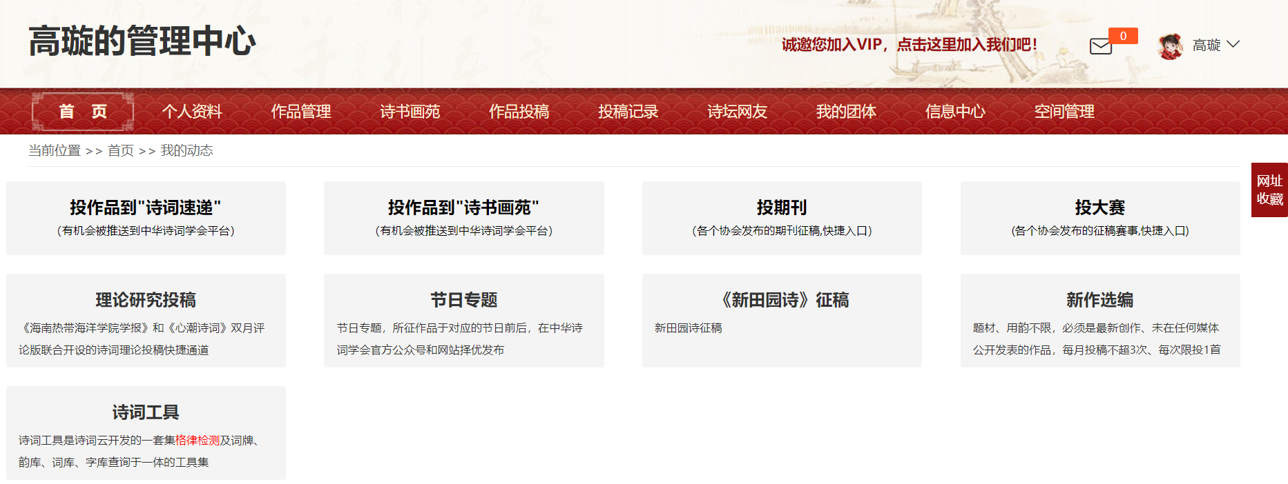

2. 点击“添加文件”按钮，如果我们在个人资料中上传了个人头像，头像图片自动上传headimage文件夹下
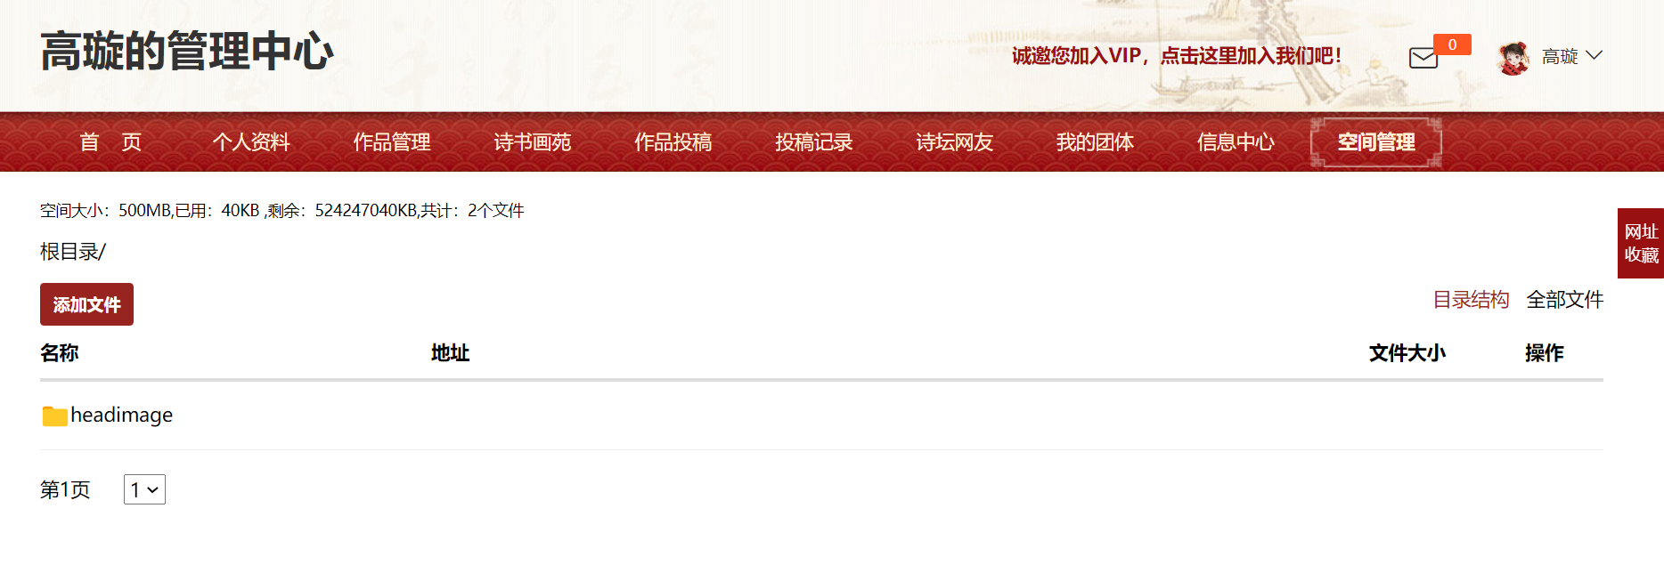

3. 选择分类默认图片，点击选择文件，选择需要上传的文件后点击打开（图片类型JPG、JPEG、PNG、BMP等)

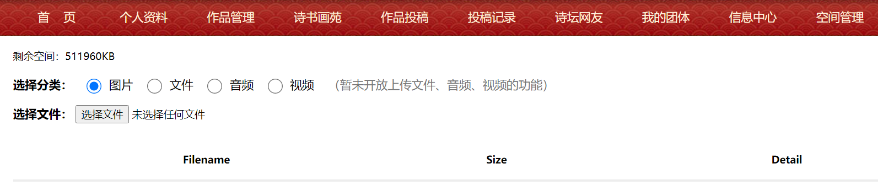
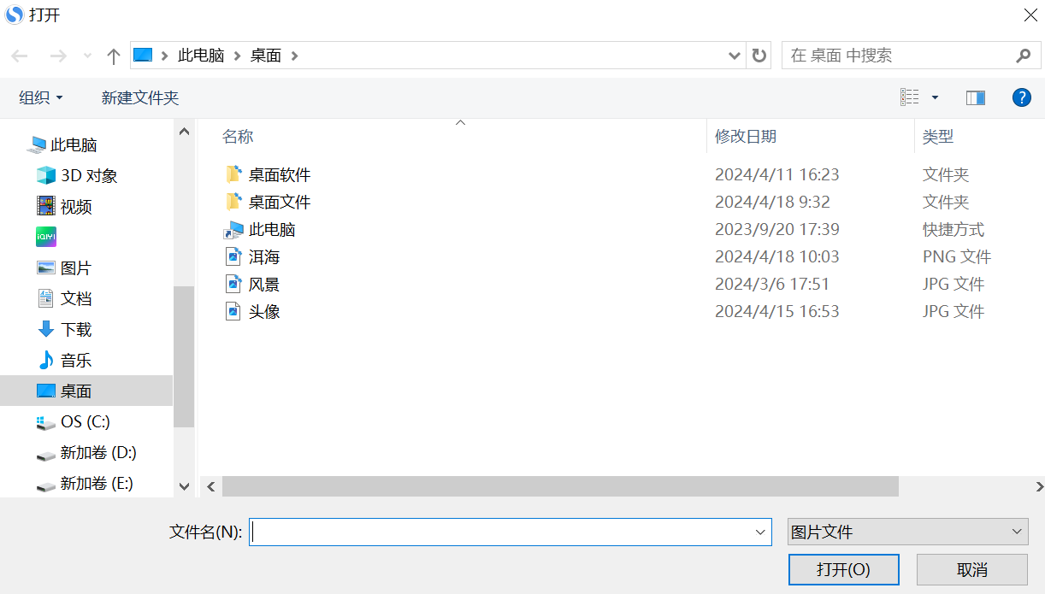
4. 点击“开始上传”按钮，进度条达到满格时，图片就上传成功了
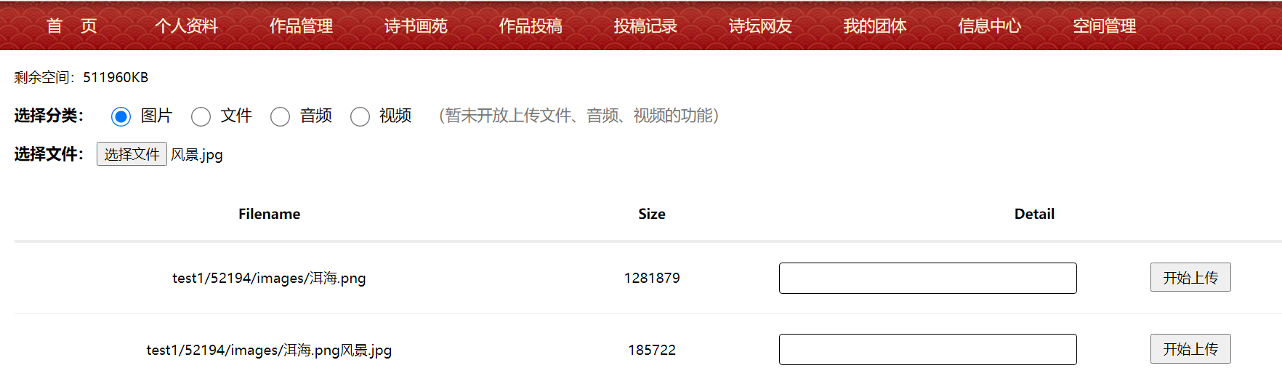
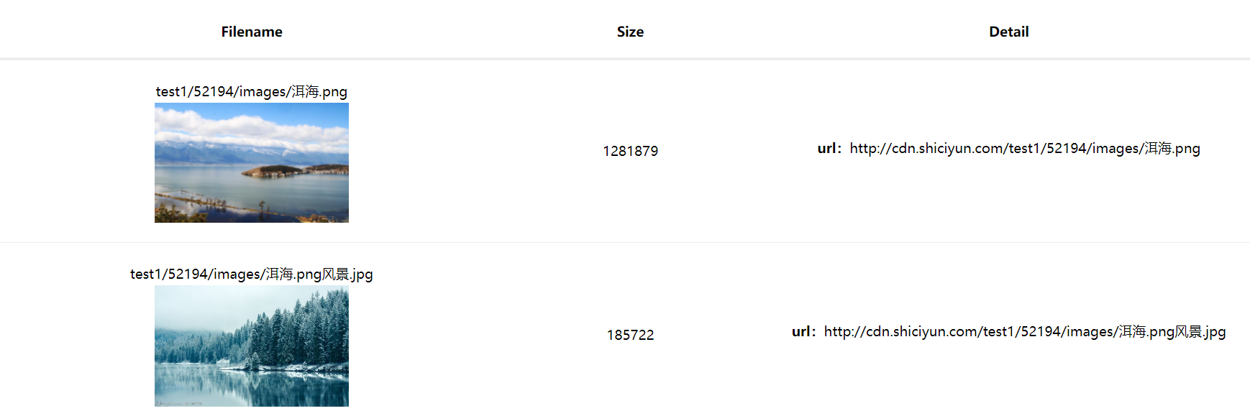

5.我们再回到空间管理栏目下，可以看到刚刚上传的图片已经在images文件夹里了，点击删除按钮，可以删除上传的图片
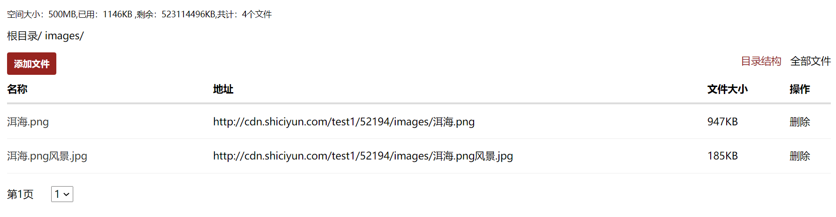
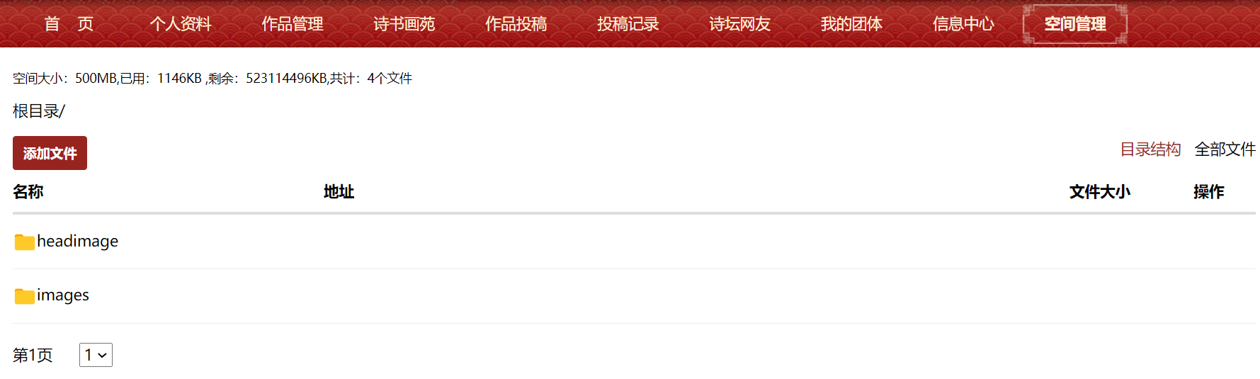

点击“全部文件”，显示所有上传的图片，地址下显示的就是所有图片的地址
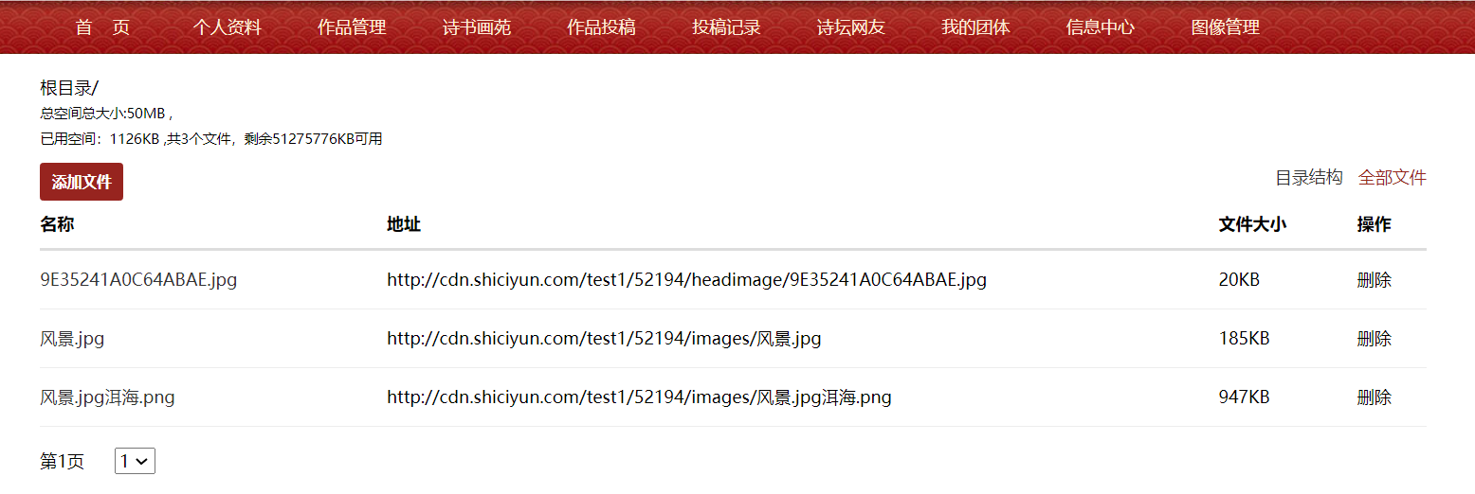

点击“图片名称”可以查看上传的图片


二、如何使用图片
这里以运用到数据管理功能为例：
1. 将线下杂志的封面和内页拍成图片，拼接在一起（可以用美图秀秀拼图软件或者PPT）
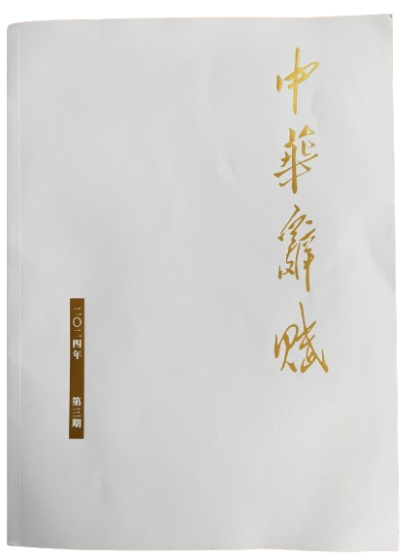
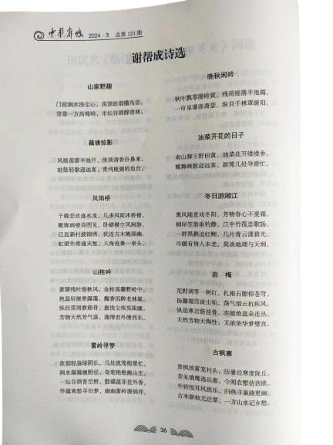

2. 在空间管理中上传线下杂志图片或者获奖证书

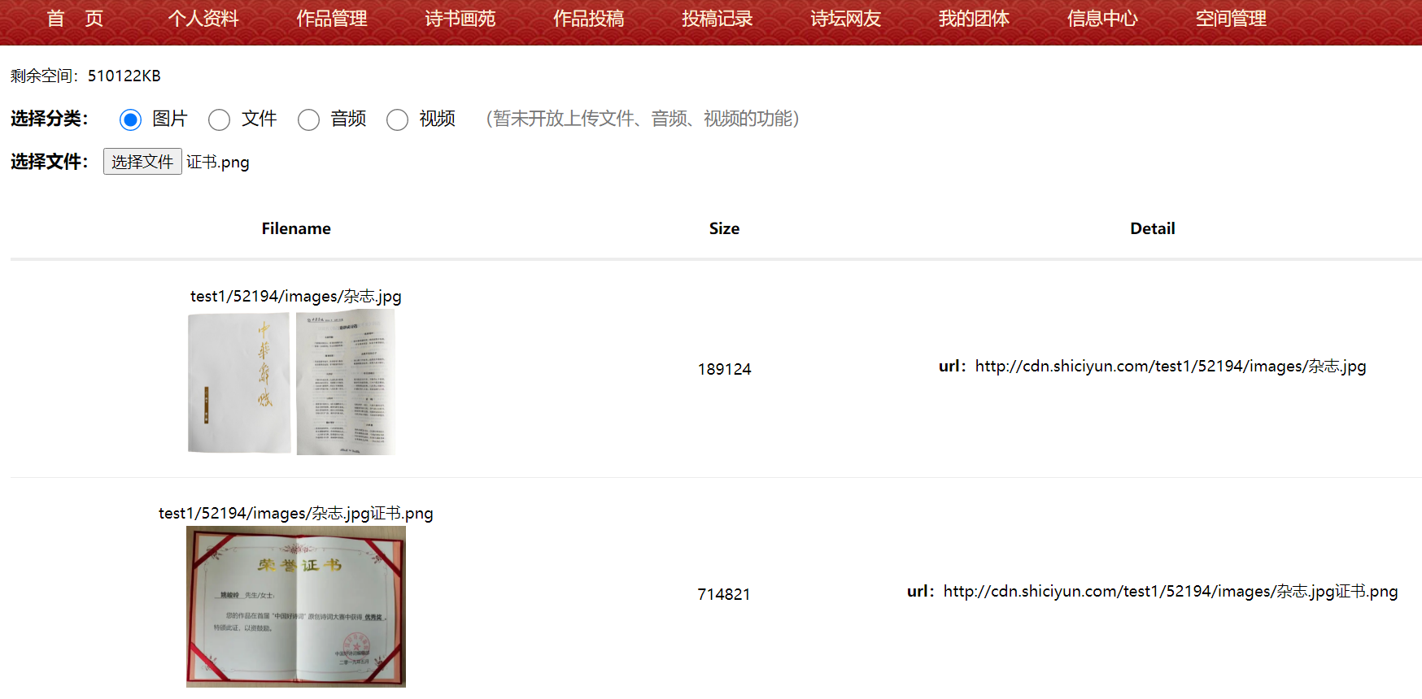

3. 复制需要上传的图片地址
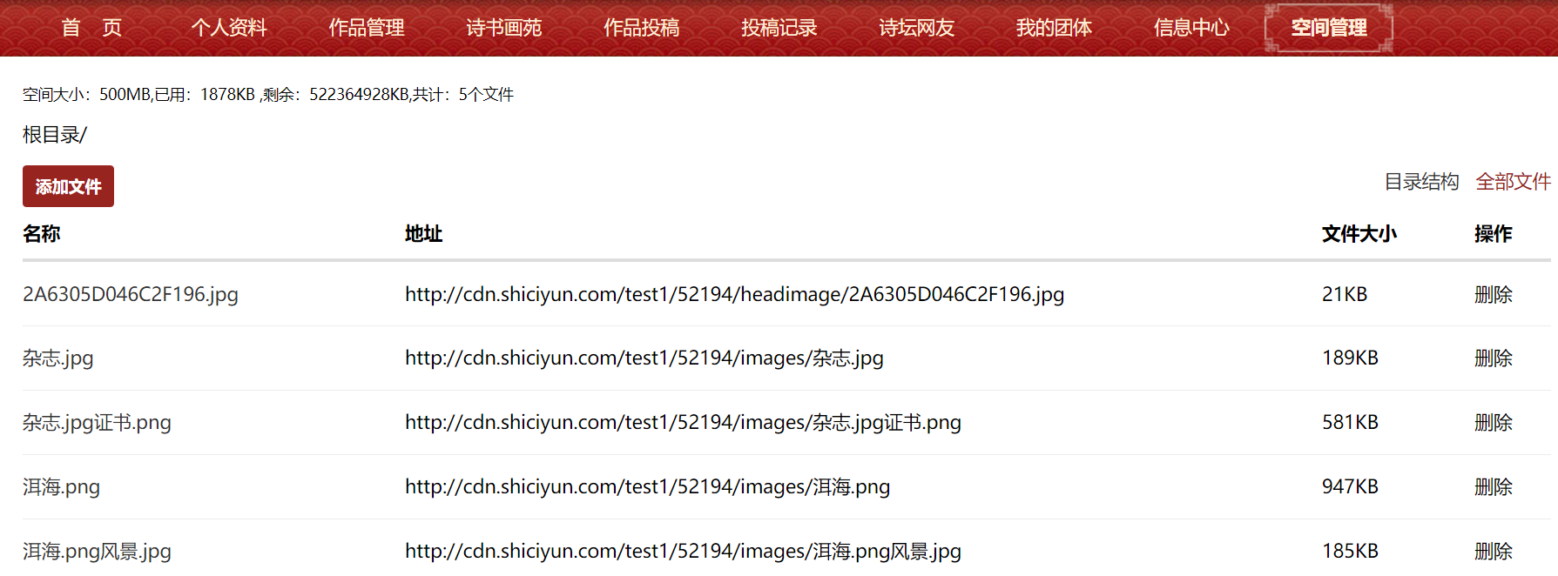

4. 作品管理里点击数据关联，把刚复制的图片地址粘贴到网址内，完善其他信息后点击增加记录

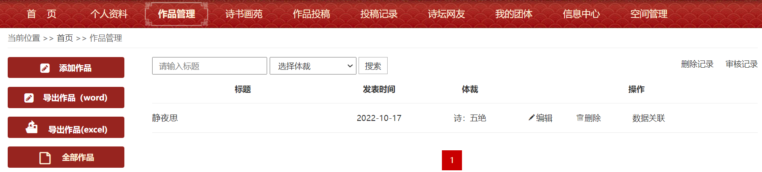
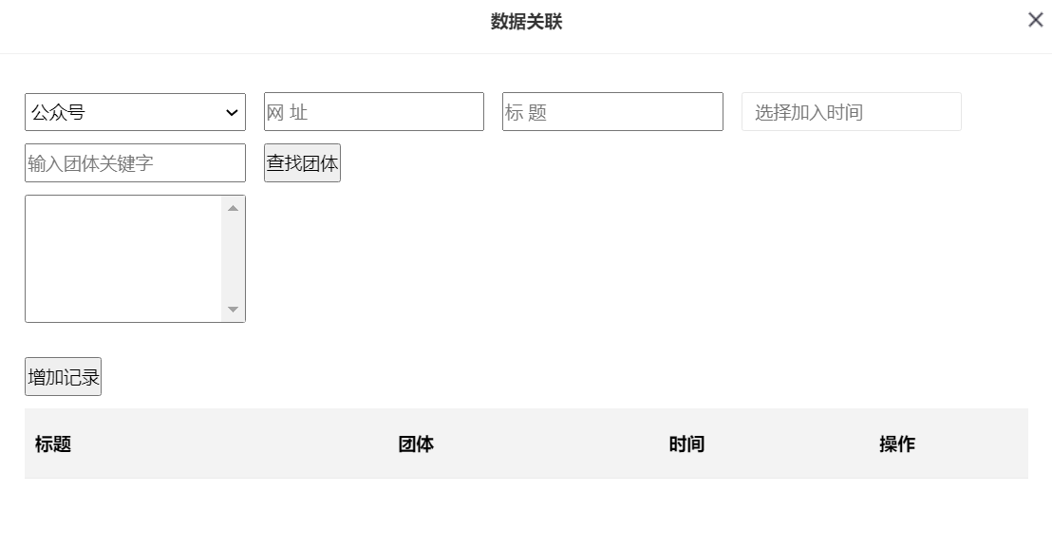
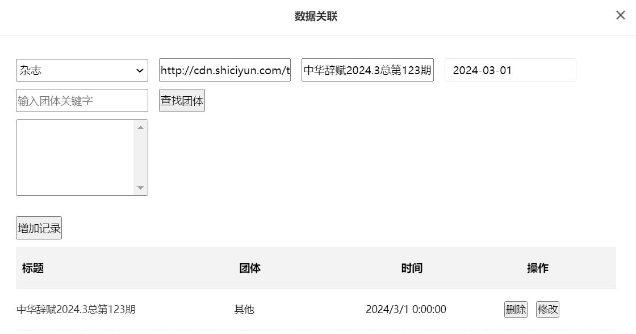

5. 点击标题可以查看已经数据关联的图片
